附件：遥控车竞赛线路指示图
1、大脚遥控越野车障碍竞速
障碍物
障碍物
障碍物
障碍物
障碍物
12米
起点
终点
障碍物
障碍物
障碍物

10米

起点

操作台
操作台
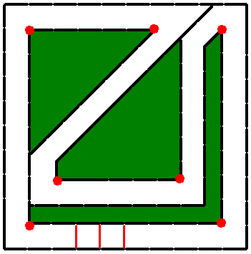

2、1：10电房车绕标竞速
外围10米×10米
跑道宽1米

起止线
操作台
操作台

